计算机图形学

叶茂林 2024年3月28日星期四

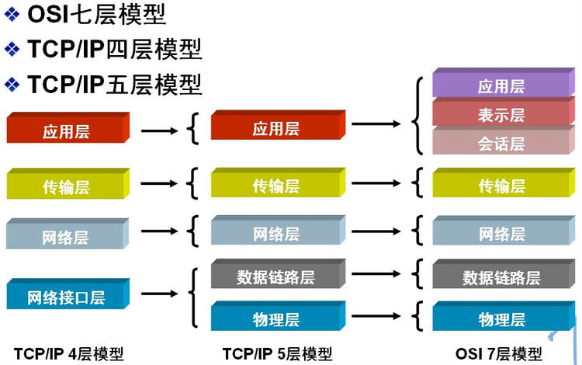

物理层：数据以比特流的形式传输，像网线

数据链路层：数据以帧的形式从一台主机传输到另一台主机上，如以太网、WiFi

网络层：主机之间传输数据包，如IP协议

传输层：应用程序之间传输数据段，如TCP、UDP

应用层：在基于传输层协议构建的应用之间传输信息，如HTTP、FTP

**网络同步**

一致和及时，公平、体验、开销

**状态同步**

客户端将用户的操作作为输入上传到服务器，服务器收到后计算操作的结果状态，向客户端广播状态，客户端收到状态后更新状态，游戏核心逻辑在服务端，安全性高，方便断线重连

**帧同步**

客户端将用户的操作作为输入上传到服务器，服务器收到向客户端广播其他用户的操作，客户端收到后计算操作的结果更新状态，游戏核心逻辑在客户端，服务器负责收包转发，负载低，一致性高，同步流量小，回放简单，外挂严重

**延迟与卡顿优化**

帧同步去buffer，TCP换UDP、逻辑帧与表现帧分离、本地插值平滑

**TCP建立连接的过程**

三次握手：

客户端向服务器发送请求报文，请求建立连接，SYN（同步）标记位为1，指定客户端的初始序列号

服务器收到连接请求回复一个确认序号ACK为客户端序列号+1的、SYN标记位为1的报文，同时指定自己的一个初始序列号，请求建立连接

客户端收到确认和请求报文后发送一个确认序号ACK为服务器序列号+1的报文表示连接建立成功

TCP断开连接的过程

**四次挥手**

客户端向服务器发送一个FIN（连接释放）标志位为1的报文，表示不再发送数据，但还可以接受数据

服务器收到FIN报文后向客户端发送一个确认序号ACK为客户端序列号+1的报文，表示同意释放连接，但是自己还可以发送数据过去

服务器向客户端发送一个FIN标志位为1的报文，表示不再发送数据

客户端收到FIN报文后向服务器发送一个确认序号ACK为服务器序列号+1的报文，表示同意释放连接，双方结束

**TCP 和 UDP 区别**

TCP是面向连接的，数据传输之前必须先建立连接，传输完还得断开连接

UDP是无连接的，可以直接传输数据

TCP可靠，丢包重传，UDP不可靠

TCP有流量控制和拥塞控制，UDP没有

UDP可以用于实时传输

**TCP流量控制**

滑动窗口机制：发送方通过接收方的可用缓冲区大小来动态调整自己的发送窗口大小

**TCP拥塞控制**

发送方维护一个拥塞窗口来限制发送的数据量

一开始慢启动，拥塞窗口指数增长达到阈值后进入拥塞避免阶段，开始线性增长，检测到丢包后快速重传，同时进入快速恢复状态，将拥塞窗口减半线性增长